11月号
2025年10月31日
札幌市立有明小学校
きゅうしょくだより
家庭数配付


いい
にほんしょく
11月24日は「和食の日」

「和食」ってすごい！
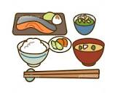
「和食」は、2013年12月にユネスコの無形文化遺産に登録されました。和食とは、
自然を大切にする日本人が育んだ伝統的な食文化のことを言います。中心となるのは、
「ごはん」と「だし」のうま味。主食のごはん、主菜・副菜・汁物を組みわせた食事で、栄養
バランスがよく、旬の食材を生かした味わいが特徴です。
「和食の日」は、和食文化を守り、次の世代へ伝えていくことの大切さを考える日です。当日は振替休日で給食はありませんが、ご家庭で和食メニューを味わう日にしてみてはいかがでしょうか。

和食の基本「だし」

みそ汁やうどん、炊き込みご飯、煮物などの和食献立では、「昆布」「あじ」「かつお節」「煮干し」を組み合わせてだしをとっています。うま味成分（「グルタミン酸」「イノシン酸」など）を組み合わせることで、うま味が数倍に高まる「味の相乗効果」が生まれます！だしは香りがよく、うま味が豊富なので少ない塩分でも物足りなさを感じず、減塩につながるうえ、素材の味をおいしく味わうことができます。

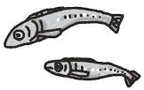
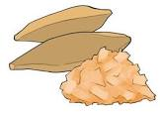


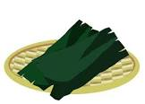
和食の4つの特徴
和食の4つの特徴


年中行事との関わり

グルタミン酸 × イノシシ酸 ＝ うま味倍増！！
新鮮で多様な食材を生かした食事
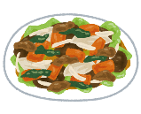
日本の食文化は、年中行事と密接に関わって育まれてきました。お正月や節分、桃の節句
など行事ごとの料理があります。
日本には海、山、川と豊かな自然に恵まれ、各地に多くの食材があり、その味わいを生かす調理法が
あります。
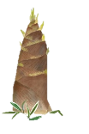
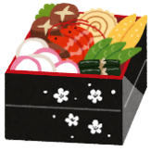
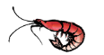
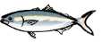
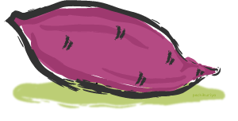


健康的な食事
自然の美しさや季節の変化を楽しむ
「一汁三菜」を基本とする和食の基本スタイルは、理想的な栄養バランスと
言われています。

季節の野菜や果物などを料理にあしらったり、
器や盛り付け方に季節感を出したりと工夫されています。
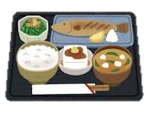
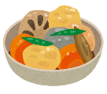
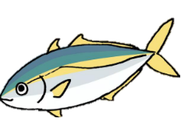

11/27はリザーブ給食です！
今年のリザーブ給食は、「自分のからだを作る食べ物を知ろう！」をテーマに実施します。子どもたちには、「ブリカツ」と「チキンカツ」のどちらかを事前に選んでもらいました。
自ら選ぶことで、給食の栄養について学び、おいしく味わう意欲が高まるきっかけになればと考えています。
自分が食べたい方を選ぶ、普段食べる機会がない方を選ぶ等、選択理由は様々と思います。子どもたちがどんな理由で選んだのか、ぜひ聞いてみてください♪
ちなみに…選択人数は、ブリカツ：チキンカツ＝３：７の割合でチキンカツが多数という結果になりました！

11月 よていこんだて
月 | 火 | 水 | 木 | 金
３ | ４ | ５ | ６ | ７
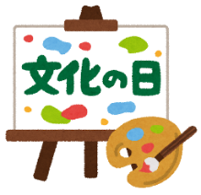 | ご飯  きのこ汁（味噌味）  さんまの煮付け  柿 | ツナライス  レバー入りメンチカツ  ごま和え（小松菜・もやし） | 角食  ポトフ  白身魚フライ  きなこクリーム | 味噌かつ丼  すまし汁  おひたし（小松菜・白菜）
10 | 11 | 12 | 13 | 14
カレーうどん  ごまポテト  みかん | ご飯  豆腐とえびのチリソース煮  ひじき入りぎょうざ  たたききゅうり | ひじきごはん  味噌汁（高野豆腐・わかめ）  サケフライ |   ツイストパン  ポテトグラタン  ほうれん草とコーンのサラダ  富士柿  いつもとちがう  日本一大きな柿！ | ご飯  味噌おでん  いわしスパイス揚げ開き  のりの佃煮
17 | 18 | 19 | 20 | 21
塩ラーメン  大学芋  柿 |   ご飯  石狩鍋  ザンギ  おひたし  北海道の  郷土料理  （ごま・ほうれん草・白菜） | ごぼうピラフ  ほっけフライ  パイン缶詰 | 黒コッペパン  かぼちゃシチュー  厚揚げサラダ  みかん | ご飯  豆腐のオイスターソース煮ししゃものから揚げ  磯和え（ほうれん草・白菜）
24 | 25 | 26 | 27 | 28
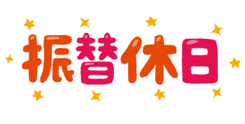 | 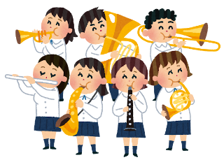  振替休業日 | 焼豚チャーハン  南瓜コロッケ  ヨーグルト和え | コッペパン  コーンポタージュ  ★ブリカツ（ソース）  ★チキンカツ（ソース）  もやしのごまサラダ      リザーブ給食 | カレーライス（チキン）  野菜の醤油漬け
※牛乳（200ｍL）は、毎日つきます。
※食材・くだものは流通状況により変更になることがあります。また、海産物全般について、甲殻類を捕食している
ことから小さなかに、えびが混入している場合があります。あらかじめご了承ください。
※詳しい食材表が必要な場合は、学校までご連絡ください。

